АДМИНИСТРАЦИЯ
(исполнительно - распорядительный орган)
сельского поселения «Село Гремячево»

ПОСТАНОВЛЕНИЕ
с. Гремячево

« 30» марта 2023 года № 21

Об определении мест (площадок) накопления
твердых коммунальных отходов
на территории сельского поселения
«Село Гремячево»

В соответствии со статьей 14 Федерального закона от 06.10.2003г. №131-ФЗ «Об общих принципах организации местного самоуправления Российской Федерации», ст. 8, 13.4 Федерального закона от 24.06.1998 N 89-ФЗ «Об отходах производства и потребления», Постановлением Правительства РФ от 31.08.2018 N 1039 "Об утверждении Правил обустройства мест (площадок) накопления твердых коммунальных отходов и ведения их реестра" и на основании соглашения о передаче полномочий по решению вопросов местного значения от 30.12.2023 года заключенного между администрацией МР «Перемышльский район» и администрацией МО СП «Село Гремячево», администрация сельского поселения

ПОСТАНОВЛЯЕТ:

- Определить на территории сельского поселения «Село Гремячево» места (площадки) накопления твердых коммунальных отходов по населенным пунктам сельского поселения «Село Гремячево»:
с. Гремячево:
контейнерная площадка №1 на 4 контейнера вдоль дороги, 29м. ориентир- дом №17;
-контейнерная площадка №2 на 3 контейнера. вдоль дороги, 60м. ориентир- дом №189;
-контейнерная площадка №3 на 3 контейнера, вдоль дороги, напротив детской площадки;
-контейнерная площадка №4 на 3 контейнера. вдоль дороги, напротив сквера «Погибшим воинам в ВОВ 1941-1945г.г».;
-контейнерная площадка №5 на 3 контейнера, вдоль дороги,229м., ориентир дом №124;
-контейнерная площадка №6 на 3 контейнера, вдоль дороги , 150м. ориентир -дом №134;
-контейнерная площадка №7 на 2 контейнера .80м. ориентир- дом №174;
-контейнерная площадка №8 на 5 контейнеров кладбище, ориентир- въезд на кладбище;
-контейнерная площадка №9 на 4 контейнера –кладбище. ориентир по периметру кладбища;
-контейнерная площадка №10 на 4 контейнера –кладбище, ориентир по периметру кладбища, напротив часовни;
-контейнерная площадка №11 на 4 контейнера –кладбище, ориентир по периметру кладбища, в конце(желтая);
д. Зимницы:
-контейнерная площадка №12 на 3 контейнера - на въезде в деревню слева,110м., за .д.56;
-контейнерная площадка №13 на 4 контейнера - 80м. за д.96;
д. Раздол:
-контейнерная площадка №14 на 3 контейнера - на въезде в деревню Раздол, справа;
д. Букрево
-контейнерная площадка №15 на 3 контейнера - на въезде в деревню Букреево, справа.
2. Утвердить схемы размещения мест (площадок) накопления твердых коммунальных отходов:
- с. Гремячево - приложение №1,2;
- д. Зимницы – приложение №3;
- д. Раздол - приложение №4;
- д. Букреево-приложение№5.
- Считать утратившим силу постановление №03 от 17.02.2014г. «Об определении мест для временного хранения твердых бытовых отходов и мусора по населенным пунктам сельского поселения «Село Гремячево».
4. Настоящее постановление вступает в силу с момента обнародования.

Глава администрации
сельского поселения Т.А. Левицкая

Приложение №1

Схема размещения мест (площадок) накопления твердых коммунальных отходов
с. Гремячево

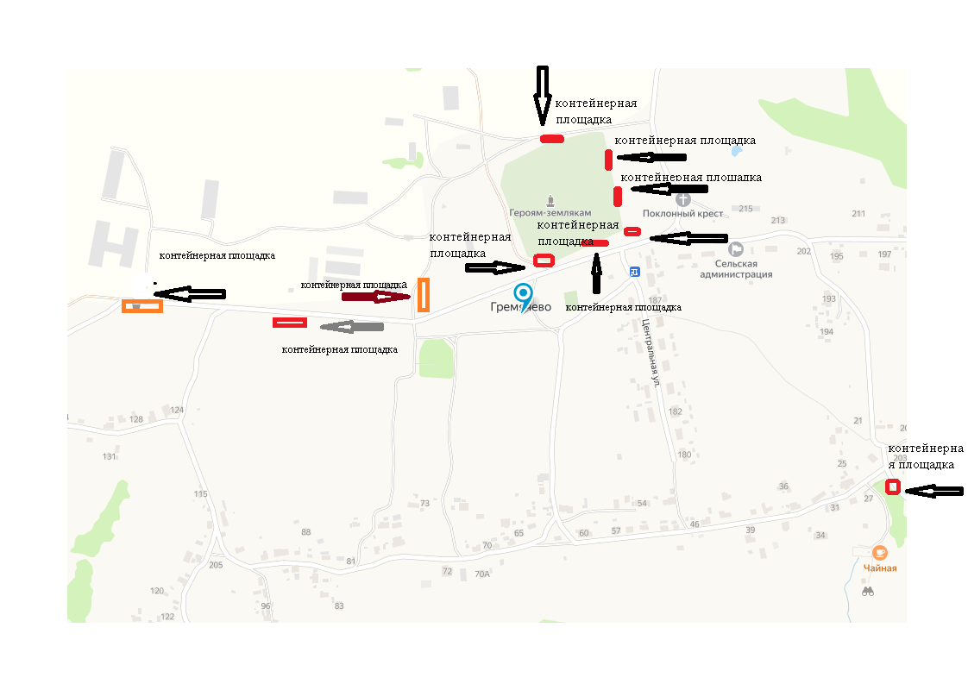

Приложение №2

Схема размещения мест (площадок) накопления твердых коммунальных отходов
с. Гремячево

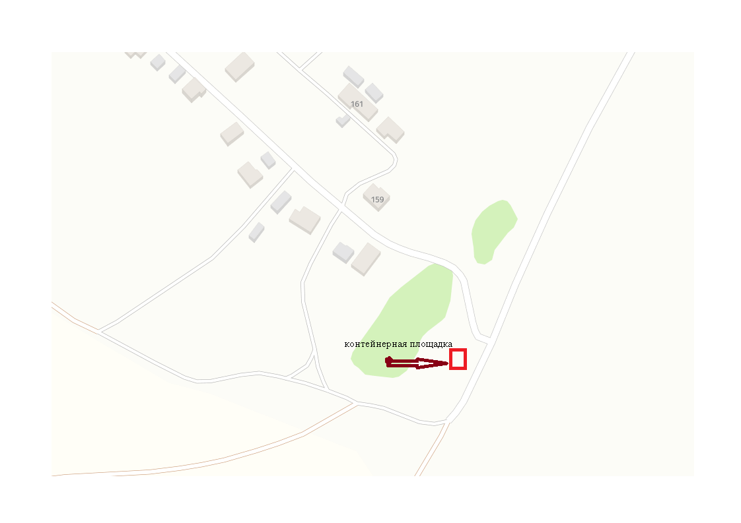

Приложение №3

Схема размещения мест (площадок) накопления твердых коммунальных отходов
д. Зимницы

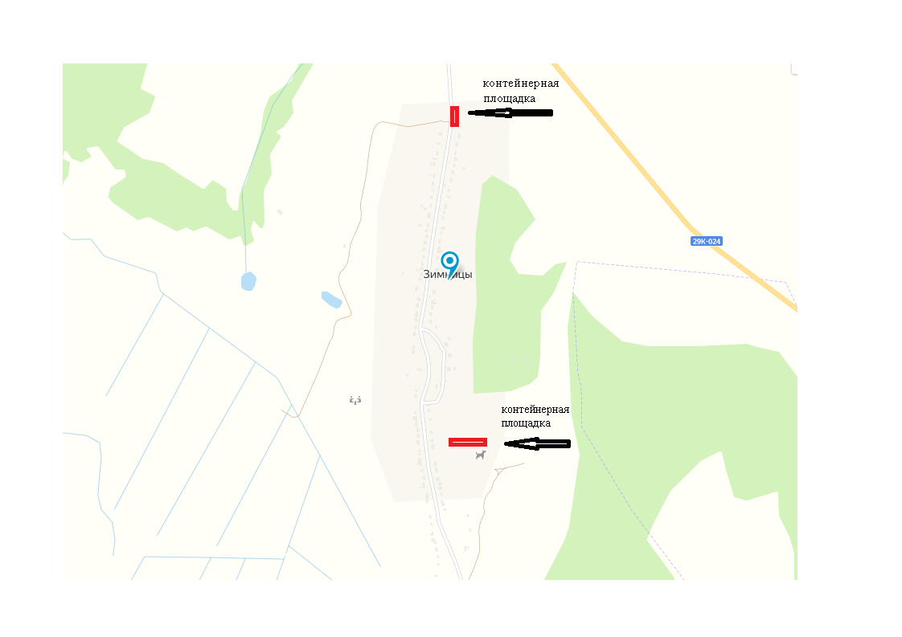

Приложение №4

Схема размещения мест (площадок) накопления твердых коммунальных отходов
д. Раздол

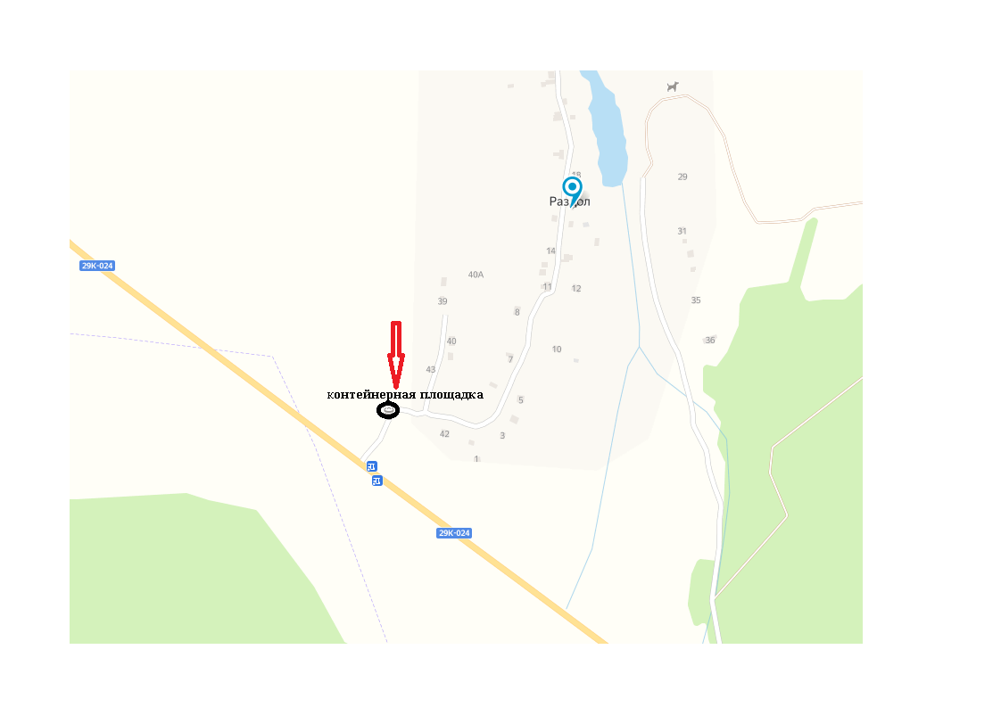

Приложение №5

Схема размещения мест (площадок) накопления твердых коммунальных отходов
д. Букреево

